1. 普通变量

普通变量设置格式

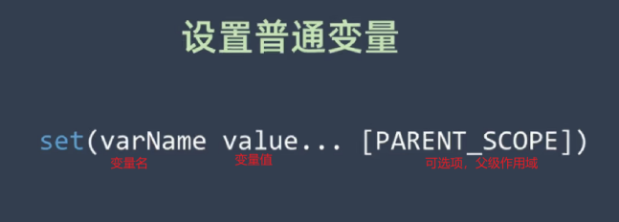

普通变量名要求

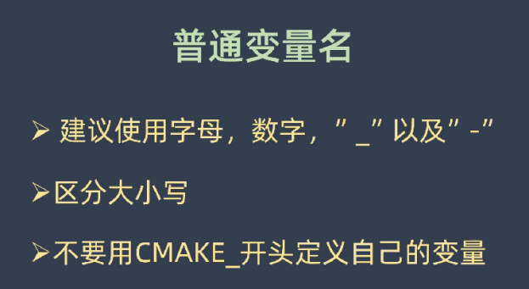

所有变量都存储为字符串格式

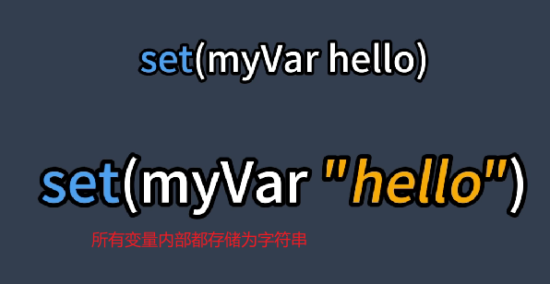

变量内容为多个时，变量相当于列表，列表元素之间用分号分割

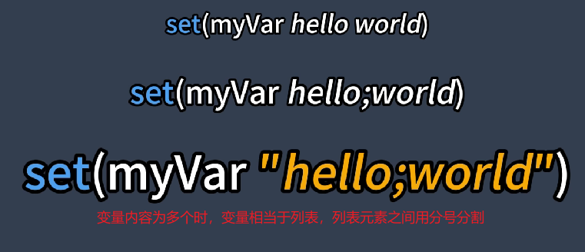

引用变量的方法，可在” ”中使用，不可在[[ ]]中使用



"打印内容" 和 [[打印内容]] 的区别

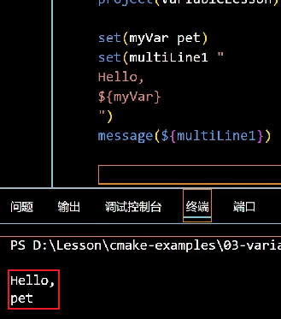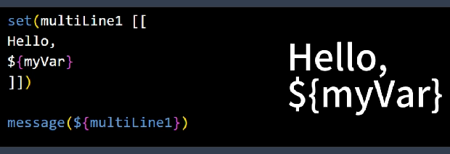

1. 环境变量

环境变量设置格式

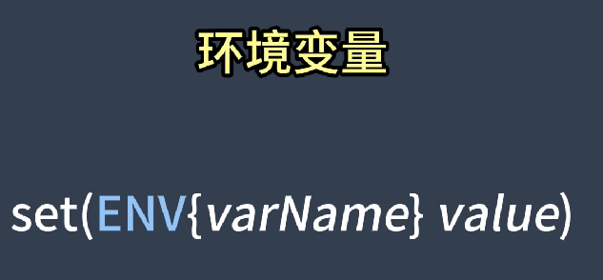

CMakeLists中设置的环境变量只是临时添加，不会加入系统的环境变量

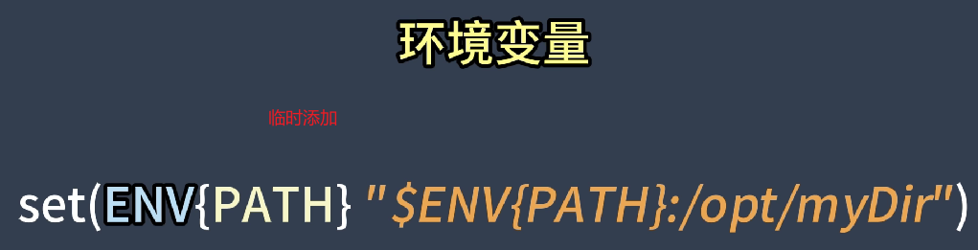

1. 缓存变量

缓存变量设置格式

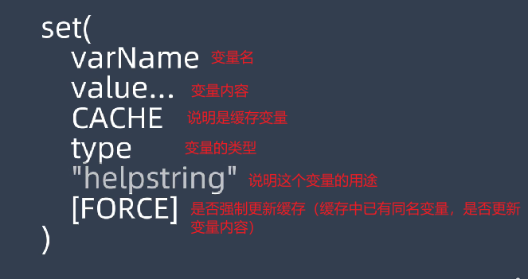

缓存变量分类（底层都是string，但是在GUI中显示不一样）

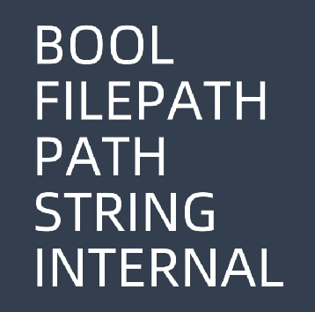

BOOL类型缓存变量可以用option命令设置

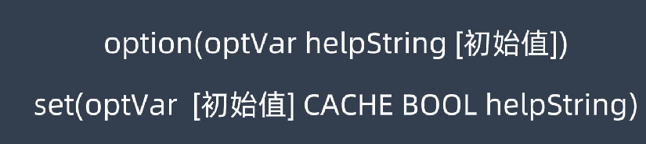

有同名的普通变量和缓存变量时，用变量名引用的是普通变量

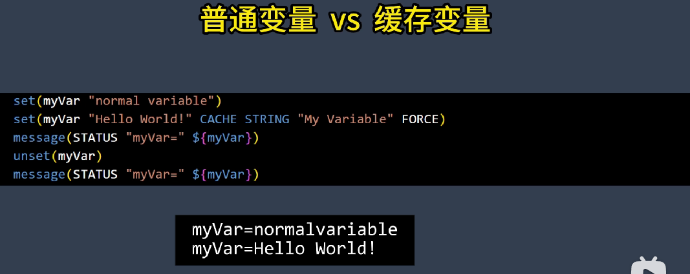

强烈建议区分缓存变量和普通变量命名规则，以避免重名

例如，缓存变量用全大写，而普通变量用驼峰命名法



缓存变量可以在命令行中设置，对应选项为-D

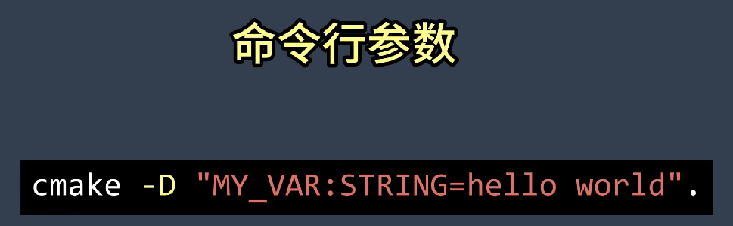

命令行中可以用-U选项删除设置的缓存变量，这里使用了通配符，会删除所有MY开头的缓存变量

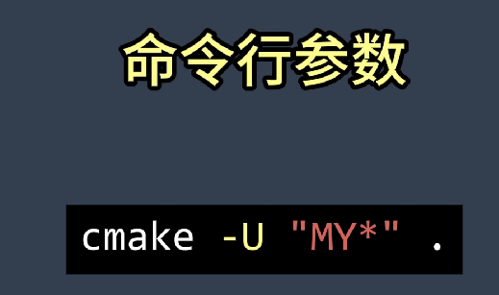

1. 变量作用域

普通变量和缓存变量的作用域区别

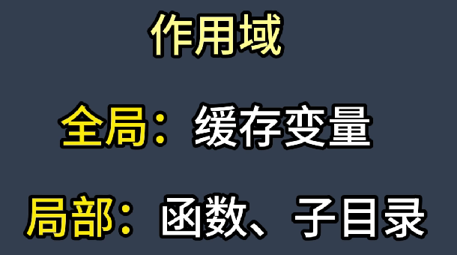

可以用block()和endblock()建立一个局部作用域

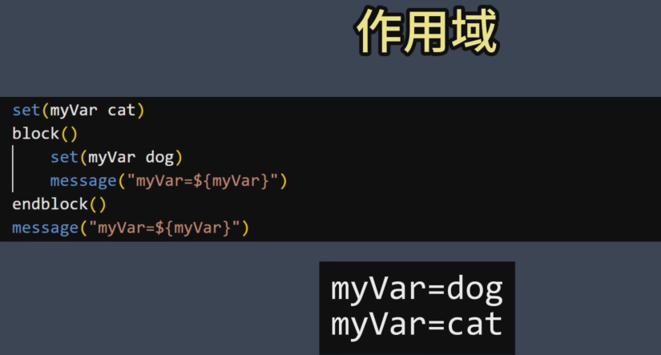

可以在set方法中加上PARENT_SCOPE 来访问父作用域

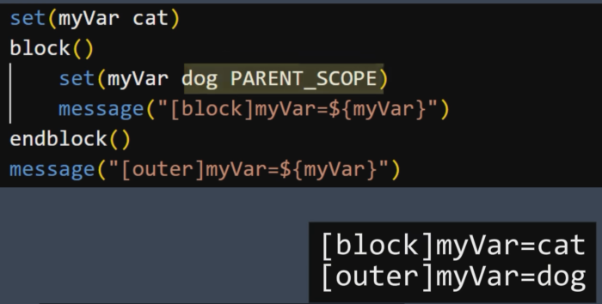

可以在block()方法中加入PROPAGATE关键字，

来让指定变量在局部作用域访问的是父作用域的引用

